Национальный конкурс

«Книга года» 2017

Национальный конкурс «Книга года» учрежден Федеральным агентством по печати и массовым коммуникациям в 1999 году. Его задачей является поддержка книгоиздания, поощрение лучших образцов книжного искусства и полиграфии, а также пропаганда чтения в России.
В разные годы победителями конкурса становились Алексей Иванов, Олег Чухонцев, Алексей Баталов, Гузель Яхина, Людмила Улицкая, Евгений Гришковец, Кир Булычев, Василий Аксенов и другие.

1. «Книга года»

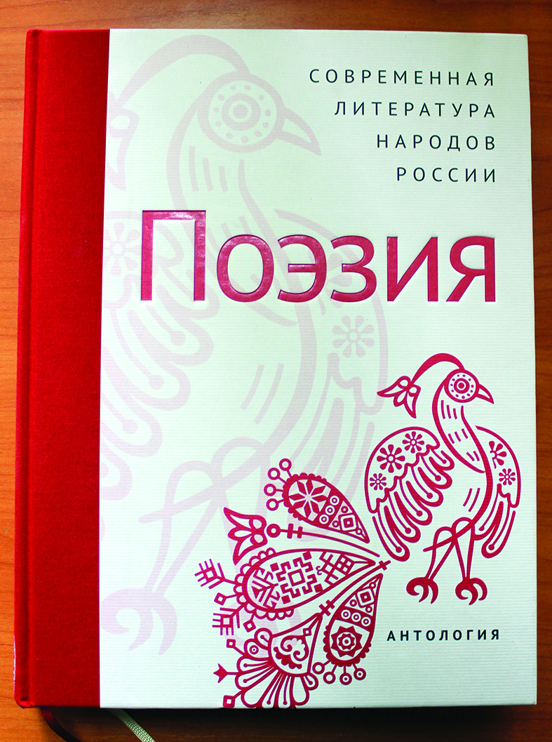

Победитель:

Антология «Поэзия» серия «Современная литература народов России» редактор Максим Амелин.
Многоязычная антология включает в себя оригиналы поэтических произведений 229 авторов, созданных за четверть века существования новой России на 57 национальных языках, художественные переводы стихотворений на русский язык, обзорные очерки о литературных языках и поэтических традициях народов России, а также краткие биографические справки об авторах антологии.

2. «Проза года»
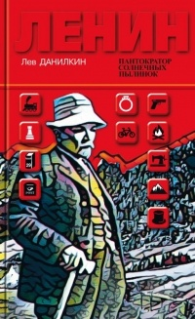

Победитель:

Лев Данилкин. Ленин: Пантократор солнечных пылинок

Ленин был великий велосипедист, философ, путешественник, шутник, спортсмен и криптограф. Кем он не был, так это приятным собеседником, но если Бог там, на небесах, захочет обсудить за шахматами политику и последние новости — с кем еще, кроме Ленина, ему разговаривать? Рассказывать о Ленине — все равно, что рассказывать истории «Тысячи и одной ночи».

Шорт-лист премии:
1. Волос А. Судные дни: Тетралогия. – М. : Эксмо, 2016-2017.
2. Данилкин Л.А. Ленин: Пантократор солнечных пылинок. – М. : Молодая гвардия, 2017.
3. Седов Р. Золото Розенфельда: Документальный роман. – Магадан: Охотник, 2017

3. «Поэзия года»

Победитель:
100 стихотворений о Москве составитель Артем Скворцов
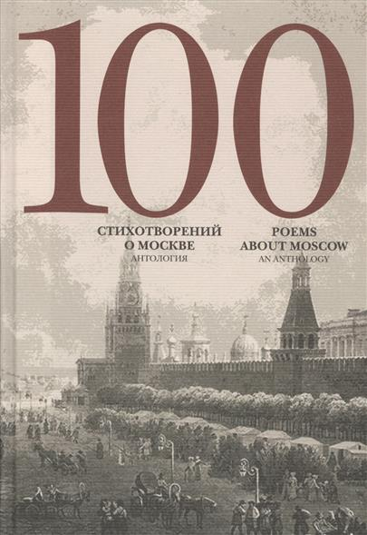
Двуязычная антология представляет стихи ста русских поэтов XVII-XX веков, связанные с Москвой, московским бытом и московскими реалиями того или иного времени. В стихотворениях классиков и современников отчетливо проводятся три основные тематические и стилистические линии: парадно-патетическая, иронико-сатирическая и интимно-лирическая. Собранные вместе все они сплетаются в единый «московский поэтический текст», создавая выпуклый и пестрый образ нашей столицы.

Шорт-лист премии:
1. 100 стихотворений о Москве: Антология / сост. А. Скворцов. – М. : Б.С.Г.-Пресс, 2016.
2. Гандлевский С. Ржавчина и желтизна. – М. : Время, 2017.
3. Степанова М. Против лирики: Стихи 1995–2015. – М. : АСТ, 2017.

4. «Россия заповедная»

Победитель:
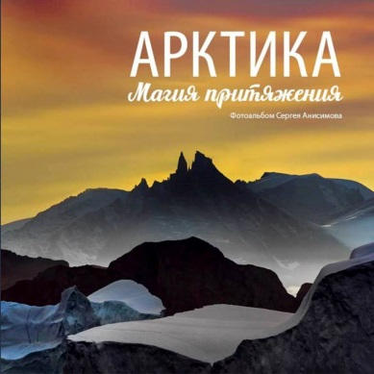
Анисимов С. Арктика. Магия притяжения

Фотоальбом ямальского фотографа - 16 экспедиций по самым нехоженым местам северного полушария: остров Врангеля, Шпицберген, Земля Франца Иосифа, Гренландия, Канада, Чукотка, остров Белый.

Шорт-лист премии:
1. Анисимов С. Арктика. Магия притяжения: Фотоальбом. – СПб. : Русская коллекция, 2017.
2. Мадлевская Е.Л. Русские народные украшения: Книга-альбом. – М. : Бослен, 2016.
3. Серия «AnimalBooks. Занимательная зоология». – М. : Альпина Паблишер, 2016-2017.
4. У меня дома живёт амурский тигр: Детские письма и рисунки. – М. : Граница, 2017.

5. «Вместе с книгой мы растём»

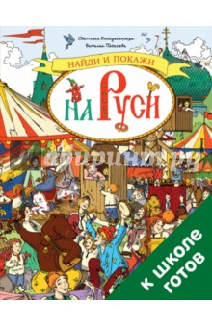
Победитель:

Воскресенская С., Песняева Н. Найди и покажи на Руси

В рассказах, сказках и стихах мы нередко встречаем слова, которые уже не употребляются в современной речи. Это мешает маленькому читателю получать удовольствие от чтения. Поэтому авторы создали эту красочную книгу, с которой ребенок сможет не только совершить увлекательное путешествие в историю, но и расширить свой словарный запас

Шорт-лист премии:
1. Воскресенская С., Песняева Н. Найди и покажи на Руси. 700 слов в помощь школьнику: Визуальный словарь. – М. : Клевер Медиа Групп, 2017.
2. Гончарова А.С. Серия «Еня и Еля. Сказки, которые помогают». – М. : Белый город, 2011-2017.
3. Серия «Детям будущего»: Книги 1920-1930-х гг.: Репр. изд. – М. : Арт Волхонка, 2017.
4. «Живые машины Владимира Тамби».
5. «Про город».

6. «HUMANITAS»

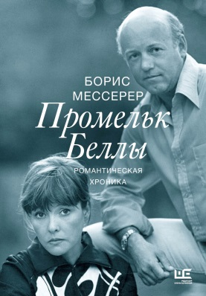
Победитель:
Мессерер Б.А. Промельк Беллы

Борис Мессерер – известный художник-живописец, график, сценограф. Обширные мемуары охватывают почти всю вторую половину ХХ века и начало века ХХI. Белла Ахмадулина, которая была супругой Бориса Мессерера в течение почти сорока лет. Ее облик, ее «промельк», ее поэзия. Романтическая хроника жизни с одной из самых удивительных женщин нашего времени.

Шорт-лист премии:
1. Кандинская Н.Н. Кандинский и я. – М. : Искусство-XXI век, 2017.
2. Мессерер Б.А. Промельк Беллы: Романтическая хроника. – М. : АСТ: Редакция Елены Шубиной, 2017.
3. Родом с Чистых прудов. Юрий Нагибин: жизнь и судьба: Книга-альбом. – М. : Вечерняя Москва, 2017.
4. Солоненко В.К. Юло Соостер как иллюстратор. – М. : БуксМАрт, 2016.

7. «ART-книга»

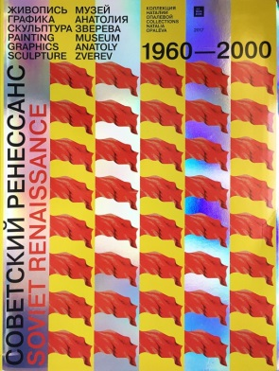
Победитель:
Советский ренессанс. Живопись, графика, скульптура 1960-2000 гг
Каталог «Советский Ренессанс», представляет коллекцию Генерального директора музея Наталии Опалевой. Почти пятнадцать лет Наталия Опалева собирала работы художников-нонконформистов, представителей неофициального искусства второй половины ХХ века. Сегодня собрание насчитывает свыше 500 работ живописцев, графиков и скульпторов. Художников, объединенных 60-ми годами прошлого века, называли вторым русским авангардом, их бурную художественную жизнь – «Ренессансом в пределах Садового кольца».

Шорт-лист премии:
1. Абракадабры художника Чижикова: Рисунки и стихи. – М. : АСТ, 2016.
2. Святые покровители земли русской в миниатюрах Палеха / Рук. проекта Н.П. Буханцов, В.Н. Кузин. – М. : РИЦ «Классика», 2017.
3. Советский ренессанс. Живопись, графика, скульптура 1960-2000 гг.: Коллекция Наталии Опалевой: Книга-альбом. – М. : Музей Анатолия Зверева, 2017.
4. Фомин С. Полёт над Россией: Фотоальбом. – М. : ГК «Регион», 2016

